T.C.
İSTANBUL SAĞLIK VE TEKNOLOJİ ÜNİVERSİTESİ
MÜHENDİSLİK VE DOĞA BİLİMLERİ FAKÜLTESİ

LİSANS BİTİRME PROJESİ

YAŞCA DİŞ KLİNİĞİ YÖNETİM SİSTEMİ
Çok-Kiracılı (Multi-Tenant) SaaS Tabanlı Klinik Yönetim Uygulaması

Hazırlayanlar
Yaman Halloum – Öğrenci No: ………………
Ali Üre – Öğrenci No: ………………
Cihan Kurtbey – Öğrenci No: ………………
Şükrü Yeşilmen – Öğrenci No: ………………

Danışman: Dr. Öğr. Üyesi ………………………
Yazılım Mühendisliği Anabilim Dalı

İSTANBUL – 2026

T.C.
İSTANBUL SAĞLIK VE TEKNOLOJİ ÜNİVERSİTESİ
MÜHENDİSLİK VE DOĞA BİLİMLERİ FAKÜLTESİ
BİTİRME PROJESİ ONAYI

Hazırlayan: Yaman Halloum, Ali Üre, Cihan Kurtbey, Şükrü Yeşilmen (Grup 4)
Proje Başlığı: Yaşca Diş Kliniği Yönetim Sistemi
Sınav Tarihi: …… / …… / 2026

Danışman ve bitirme projesi sınav jürisi değerlendirmesi sonucu yukarıda bilgileri verilen öğrenciler tarafından hazırlanan proje …………………… bulunmuştur.

Danışman: Dr. Öğr. Üyesi ……………………………… İmza: ……………………

Jüri Üyesi: ……………………………… İmza: ……………………
Jüri Üyesi: ……………………………… İmza: ……………………
Jüri Üyesi: ……………………………… İmza: ……………………

BEYAN
Bu projenin bana ait olduğunu, tüm aşamalarında etik dışı davranışımın olmadığını, içinde yer alan bütün bilgileri akademik ve etik kurallar içinde elde ettiğimi, kullanmış olduğum bütün bilgilere kaynak gösterdiğimi ve bu kaynakları da kaynaklar listesine aldığımı, yine bu projenin tüm aşamalarında patent ve telif haklarını ihlal edici bir davranışımın olmadığını bildiririm.

Yaman Halloum (Ad, Soyad; İmza): ……………………
Ali Üre (Ad, Soyad; İmza): ……………………
Cihan Kurtbey (Ad, Soyad; İmza): ……………………
Şükrü Yeşilmen (Ad, Soyad; İmza): ……………………

ÖNSÖZ
Bu çalışma, diş hekimliği kliniklerinin günlük operasyonel süreçlerini dijitalleştiren, çok-kiracılı (multi-tenant) bir SaaS uygulaması olan Yaşca Diş Kliniği Yönetim Sistemi’nin tasarım, gerçekleme, test ve dağıtım aşamalarını kapsamaktadır. Proje; yazılım mühendisliğinin analizden bakıma uzanan yaşam döngüsünü uçtan uca deneyimleme fırsatı sunmuştur.
Projenin her aşamasında bilgi ve yönlendirmeleriyle bize destek olan danışmanımız Dr. Öğr. Üyesi ……………………’ye, çalışma boyunca özveriyle katkı sunan tüm ekip arkadaşlarımıza ve bizleri her zaman destekleyen ailelerimize teşekkür ederiz.

İÇİNDEKİLER
BEYAN 4
ÖNSÖZ 5
İÇİNDEKİLER 6
KISALTMALAR i
ŞEKİL LİSTESİ ii
ÇİZELGE LİSTESİ iii
ÖZET iv
ABSTRACT v
1. GİRİŞ VE TANIM 1
2. PROJE YAKLAŞIMI VE MİMARİ BAĞLAM 2
2.1 Mimari Yaklaşımı (Monorepo ve Katmanlı Mimari) 2
3. KULLANILAN ANA TEKNOLOJİLER 3
3.1 Django 3
3.2 React 4
3.3 Veritabanı 4
4. EKİP YAPISI VE GÖREV DAĞILIMI 5
5. YAZILIM GELİŞTİRME SÜRECİ 6
6. TEKNİK DOKÜMANTASYON YÖNETİMİ 7
7. TEKNOLOJİ VE ÜRÜN YAPILARI 8
7.1 Frontend Yapısı 8
7.2 Backend, Veritabanı ve Güvenlik Yapısı 8
8. İSİMLENDİRME STANDARTLARI (PEP 8 / PEP 257) 10
8.1 API İsimlendirme Standartları 10
9. TEST DATASI ÜRETİM SÜRECİ 12
10. ÖLÇÜMLEME VE SÜREÇ METRİKLERİ 13
11. İŞ BİRLİĞİNE DAYALI GELİŞTİRME 14
12. MİMARİ ÇİZİM VE KATMANLI YAPI 15
13. VERİ MODELİ 21
14. TEST VE DEPLOYMENT SÜREÇLERİ 22
14.1 Test Süreci ve Uygulamaları 22
14.2 Deployment (Dağıtım) Süreci 22
15. UYGULAMA PLANI 23
16. KALİTE PRATİKLERİ 24
16.1 Versiyon Yönetimi 24
16.2 Geliştirme Ortamı ve IDE 24
16.3 Erişilebilirlik ve Statik Analiz 24
17. UYGULAMA ÖNYÜZLERİ VE KULLANIM KILAVUZU 25
18. USE-CASE'LER VE UML DOKÜMANTASYONU 32
19. PROJE YÖNETİM PRATİKLERİ 33
20. NELER ÖĞRENDİK (BAŞARILI VE BAŞARISIZ YÖNLER) VE ÖNERİLER 34
21. TAKIM ÜYELERİNİN PROJE DEĞERLENDİRME RAPORU 35
22. YAPAY ZEKA KULLANIM PRATİKLERİ 36
KAYNAKLAR 38
EKLER 39
ÖZGEÇMİŞ 40

(Not: Word'de Ctrl+A ile tümünü seçip F9 tuşuna basarak içindekiler tablosunu ve sayfa numaralarını otomatik güncelleyebilirsiniz.)

KISALTMALAR
Kısaltma | Açıklama
API | Application Programming Interface (Uygulama Programlama Arayüzü)
CI/CD | Continuous Integration / Continuous Deployment
CRUD | Create-Read-Update-Delete
DRF | Django REST Framework
E2E | End-to-End (Uçtan Uca) Test
ER | Entity-Relationship (Varlık-İlişki) Diyagramı
FDI | Fédération Dentaire Internationale (Diş Numaralandırma Sistemi)
JWT | JSON Web Token
KVKK | Kişisel Verilerin Korunması Kanunu
ORM | Object-Relational Mapping
PEP | Python Enhancement Proposal
RBAC | Role-Based Access Control (Rol Bazlı Erişim Kontrolü)
REST | Representational State Transfer
SaaS | Software as a Service (Hizmet Olarak Yazılım)
UML | Unified Modeling Language
WCAG | Web Content Accessibility Guidelines

ŞEKİL LİSTESİ
Şekil 6.1: Swagger (OpenAPI) Canlı API Dokümantasyonu
Şekil 12.1: Kullanıcı Girişi Sekans Diyagramı (SD-01)
Şekil 12.2: Kullanıcı Girişi ve Oturum Doğrulama – Detaylı Sekans Diyagramı
Şekil 12.3: Hasta Kaydı ve Anamnez Güncelleme Sekans Diyagramı (SD-02)
Şekil 12.4: Randevu Oluşturma ve Çakışma Kontrolü Sekans Diyagramı (SD-03)
Şekil 12.5: Günlük Dashboard Özet Akışı Sekans Diyagramı (SD-04)
Şekil 12.6: Tedavi ve Ödeme Girişi Sekans Diyagramı (SD-05)
Şekil 12.7: Klinik Ayarları Güncelleme Sekans Diyagramı (SD-06)
Şekil 12.8: Domain (Varlık) Katmanı Sınıf Diyagramı
Şekil 12.9: Uygulama Katmanı (Boundary/Control) Sınıf Diyagramı
Şekil 17.1: Genel Tanıtım (SaaS Landing) Sayfası
Şekil 17.2: Klinik Giriş (Login) Ekranı
Şekil 17.3: Ana Panel (Dashboard)
Şekil 17.4: Randevu Takvimi (Haftalık Görünüm)
Şekil 17.5: Hasta Yönetimi / Hasta Listesi
Şekil 17.6: Hasta Profili Ekranı
Şekil 17.7: Dijital Diş Şeması (Odontogram)
Şekil 17.8: Hasta Tedavi ve Randevu Geçmişi
Şekil 17.9: Tedavi Türleri Yönetimi
Şekil 17.10: Klinik Ayarları

ÇİZELGE LİSTESİ
Çizelge 1.1: Kullanıcı Rolleri ve Yetkileri
Çizelge 3.1: Teknoloji Yığını Özeti
Çizelge 3.2: Backend Çatı Karar Matrisi
Çizelge 3.3: Frontend Çatı Karar Matrisi
Çizelge 3.4: Veritabanı Karar Matrisi
Çizelge 4.1: Ekip Yapısı ve Görev Dağılımı
Çizelge 8.1: PEP 8 / İsimlendirme Standartları
Çizelge 8.2: REST API Uç Noktaları Özeti
Çizelge 10.1: Katman Bazlı Test Metrikleri
Çizelge 10.2: Birim Test Durum Tablosu (Temsilî)
Çizelge 13.1: Veri Modeli Varlıkları ve İlişkileri
Çizelge 14.1: GitHub Actions CI/CD İş Akışları
Çizelge 18.1: Use-Case (Kullanım Durumu) Özeti
Çizelge 21.1: Takım Üyeleri Proje Değerlendirmesi
Çizelge 22.1: Yapay Zeka Araçlarının Kullanım Alanları

ÖZET
YAŞCA DİŞ KLİNİĞİ YÖNETİM SİSTEMİ
Grup 4 – Yazılım Mühendisliği Bölümü, Lisans Bitirme Projesi

Yaşca; diş hekimliği kliniklerinin hasta kaydı, anamnez, çakışma kontrollü randevu, tedavi takibi, ödeme yönetimi ve dijital diş şeması (odontogram) süreçlerini tek bir güvenli platformda toplayan, çok-kiracılı (multi-tenant) bir SaaS web uygulamasıdır. Arka uç Python 3.12, Django REST Framework ve django-tenants ile; ön uç React (TypeScript), Vite ve Tailwind CSS ile; veritabanı katmanı ise şema bazlı izolasyon sağlayan PostgreSQL ile geliştirilmiştir. Her klinik, kendi izole PostgreSQL şemasına sahip bir kiracı olarak modellenmiş; kiracı çözümlemesi X-Tenant başlığı ve özel bir ara katman (middleware) ile yapılmıştır. Kimlik doğrulama JWT, yetkilendirme ise rol bazlı erişim kontrolü (RBAC) ile sağlanmaktadır. Kalite güvencesi için GitHub Actions üzerinde çalışan, toplam 403 otomatik test (151 ön yüz birim, 169 arka uç, 83 uçtan uca) içeren çok katmanlı bir test altyapısı ve WCAG 2.1 AA erişilebilirlik geçidi kurulmuştur. Uygulama; ön yüzü Vercel, arka ucu Render üzerinde olmak üzere canlı ortamda yayındadır. Bu rapor, projenin mimarisini, teknolojilerini, geliştirme ve test süreçlerini, kalite pratiklerini ve yapay zeka destekli araçların geliştirme sürecindeki kullanımını belgelemektedir.

Anahtar Kelimeler: Klinik Yönetim Sistemi, Çok-Kiracılı SaaS, Django REST Framework, React, PostgreSQL

ABSTRACT
YAŞCA DENTAL CLINIC MANAGEMENT SYSTEM
Group 4 – Department of Software Engineering, Graduation Project

Yaşca is a multi-tenant Software-as-a-Service (SaaS) web application that consolidates the patient registration, anamnesis, conflict-checked appointment scheduling, treatment tracking, payment management and digital dental chart (odontogram) processes of dental clinics into a single secure platform. The backend is built with Python 3.12, Django REST Framework and django-tenants; the frontend with React (TypeScript), Vite and Tailwind CSS; and the data layer with PostgreSQL, which provides schema-based isolation. Each clinic is modeled as a tenant owning its own isolated PostgreSQL schema, and tenant resolution is performed via an X-Tenant header and a dedicated middleware. Authentication is handled with JWT and authorization with role-based access control (RBAC). For quality assurance, a multi-layered test infrastructure of 403 automated tests (151 frontend unit, 169 backend, 83 end-to-end) running on GitHub Actions, together with a WCAG 2.1 AA accessibility gate, has been established. The application is deployed live, with the frontend on Vercel and the backend on Render. This report documents the system's architecture, technologies, development and testing processes, quality practices, and the use of AI-assisted tools throughout development.

Keywords: Clinic Management System, Multi-Tenant SaaS, Django REST Framework, React, PostgreSQL

1. GİRİŞ VE TANIM
Sağlık sektöründe klinik operasyonlarının büyük bölümü hâlâ kâğıt tabanlı veya birbirinden kopuk yazılımlarla yürütülmektedir. Bu durum; veri kaybı, randevu çakışması, finansal takip zorlukları ve kişisel sağlık verilerinin güvenliği açısından ciddi riskler oluşturur. Yaşca Diş Kliniği Yönetim Sistemi, diş kliniklerinin günlük operasyonel iş akışlarını dijitalleştirmek, veri güvenliğini sağlamak ve klinik verimliliğini artırmak amacıyla geliştirilmiş, açık kaynaklı (FOSS) ve modern bir web uygulamasıdır.
Sistem; hasta kaydı ve anamnez (tıbbi özgeçmiş) yönetimi, çakışma kontrollü randevu takvimi, tedavi ve finansal takip, dijital diş şeması (odontogram), tedavi türü tanımlama, klinik ayarları, kullanıcı/personel yönetimi ve işlem geçmişi (audit log) modüllerini tek bir çatı altında sunar. Her kliniğin verileri, PostgreSQL şema tabanlı çok-kiracılı mimari ile fiziksel olarak izole edilir.
Projenin Amacı ve Kapsamı
Projenin amacı, klinik personelinin (Yönetici, Hekim, Asistan) günlük işlerini hızlandıran, güvenli ve ölçeklenebilir bir SaaS platformu ortaya koymaktır. Sistemin kapsamı klinik personeli ile sınırlandırılmıştır; hastalar sistemin kullanıcısı değil, sistemde verisi tutulan birer varlıktır. Mevcut sürüm gerçek ödeme altyapısı (sanal POS) ve devlet sağlık sistemleri (MEDULA vb.) entegrasyonu içermemektedir. Çizelge 1.1’de tanımlı kullanıcı rolleri ve yetkileri özetlenmiştir.
Çizelge 1.1: Kullanıcı Rolleri ve Yetkileri
Rol | Açıklama | Erişim ve Yetkiler
Yönetici (Admin) | Başhekim / klinik sahibi | Klinik ayarları, personel yönetimi, tüm verilere tam erişim, kullanıcı ekleme ve şifre sıfırlama, işlem geçmişi
Hekim (Doktor) | Sistemin ana kullanıcısı | Kendi hastalarının randevuları, tedavi girişi, odontogram, dashboard
Asistan / Sekreter | İdari süreçler | Hasta kaydı, randevu oluşturma, ödeme girişi

2. PROJE YAKLAŞIMI VE MİMARİ BAĞLAM
Yaşca, istemci–sunucu (client–server) ayrımına dayalı, API odaklı (API-first) bir web uygulamasıdır. Ön yüz (React) ile arka uç (Django REST Framework) tamamen JSON tabanlı bir REST API üzerinden haberleşir. Sistem, çok-kiracılı (multi-tenant) bir SaaS olarak tasarlanmış; her klinik kendi izole PostgreSQL şemasına sahip bir kiracı (tenant) olarak modellenmiştir.

2.1 Mimari Yaklaşımı (Monorepo ve Katmanlı Mimari)
Proje, tek bir kod deposunda hem ön yüz hem de arka uç kodunu barındıran monorepo yapısıyla yönetilmiştir (frontend/ + backend/ + docs/). Bu yaklaşım; ortak sürüm yönetimi, atomik commit’ler ve API sözleşmelerinin tek yerde tutulması açısından küçük ekipler için avantaj sağlamıştır.
Sistem, Boundary–Control–Entity (Sınır–Denetim–Varlık) ilkesine dayalı katmanlı bir mimariyle tasarlanmıştır:
- Boundary (Arayüz): React bileşenleri (LoginPage, Dashboard, AppointmentCalendar, PatientProfile, DentalChart vb.).
- Control (Denetim/İş Mantığı): Ön yüzde merkezî api.ts servis katmanı; arka uçta DRF ViewSet ve Serializer sınıfları.
- Entity (Varlık): Django ORM modelleri (Patient, Appointment, Treatment, Payment vb.).
Mimarinin temel kuralı, Boundary katmanının Entity ile doğrudan konuşmaması; her erişimin Control katmanı üzerinden geçmesidir. Bu kural, Django’nun MVT mimarisiyle örtüşür ve test edilebilirliği güvence altına alır.

3. KULLANILAN ANA TEKNOLOJİLER
Teknoloji yığını; performans, ekip yetkinliği, güvenlik ve nesne tabanlı tasarıma uygunluk kriterleriyle seçilmiştir. Çizelge 3.1 yığının tamamını özetler; sonrasında ana bileşenler ayrıntılandırılmıştır.
Çizelge 3.1: Teknoloji Yığını Özeti
Katman | Teknolojiler
Ön Yüz (Frontend) | React 18, TypeScript, Vite, Tailwind CSS v4, Radix UI / MUI, lucide-react, react-router, react-hook-form, recharts, react-dnd, i18next (TR/EN)
Arka Uç (Backend) | Python 3.12, Django 5.2, Django REST Framework, simplejwt (JWT), django-tenants, drf-spectacular (Swagger), django-filter, django-anymail[resend], gunicorn
Veritabanı | PostgreSQL (schema-per-tenant izolasyon)
Test | Vitest, Testing Library, MSW, Playwright, vitest-axe, Stryker, pytest, factory-boy + Faker, Pact
DevOps / Dağıtım | Docker & docker-compose, GitHub Actions, Vercel (ön yüz), Render (arka uç + PostgreSQL), Codecov

3.1 Django
Backend, Python tabanlı Django ve Django REST Framework (DRF) ile geliştirilmiştir (Django Software Foundation, 2026). Django “batteries-included” felsefesiyle ORM, kimlik doğrulama, yönetim paneli ve güvenlik korumalarını (CSRF, SQL injection vb.) hazır sunar. DRF ise serileştirme (serializer), görünüm kümeleri (ViewSet) ve izin (permission) sınıflarıyla REST API geliştirmeyi standartlaştırır (Django REST Framework, 2026). JWT tabanlı kimlik doğrulama djangorestframework-simplejwt; canlı API dokümantasyonu drf-spectacular ile sağlanmıştır. Karar matrisinde (Çizelge 3.2) Django REST en yüksek puanı almıştır.
Çizelge 3.2: Backend Çatı Karar Matrisi
Kriter | Django REST | Express.js | Spring Boot
Geliştirme hızı / öğrenme eğrisi | 5 | 4 | 2
Dahili güvenlik (Auth/RBAC) | 5 | 2 | 4
Ekip yetkinliği | 5 | 3 | 2
OOP / sınıf modeli uyumu | 4 | 3 | 5
TOPLAM | 19 | 12 | 13

3.2 React
Ön yüz, React (TypeScript) ile geliştirilmiştir (Meta, 2026). React’in bileşen tabanlı (component-based) ve sanal DOM (Virtual DOM) yaklaşımı, özellikle odontogram gibi sık güncellenen, çok sayıda etkileşimli öğe içeren ekranlarda performans avantajı sağlar. TypeScript ile statik tip denetimi sayesinde hata oranı düşürülmüş (Microsoft, 2026); Vite ile hızlı geliştirme, Tailwind CSS ile tutarlı bir tasarım dili elde edilmiştir. Karar matrisi Çizelge 3.3’te sunulmuştur.
Çizelge 3.3: Frontend Çatı Karar Matrisi
Kriter | React | Vue | Angular
Topluluk / kaynak | 5 | 4 | 3
Odontogram için DOM performansı | 5 | 4 | 3
Ekip yetkinliği | 5 | 2 | 1
Bileşen uyumu | 5 | 5 | 5
TOPLAM | 20 | 15 | 12

3.3 Veritabanı
Veritabanı olarak PostgreSQL seçilmiştir (The PostgreSQL Global Development Group, 2026). ACID uyumluluğu, güçlü ilişkisel bütünlük garantileri ve şema (schema) desteği, çok-kiracılı mimarinin doğal temelini oluşturur. Her kliniğin verisi ayrı bir PostgreSQL şemasında tutularak kiracılar arası veri sızıntısı yapısal olarak engellenir. JSON alan desteği sayesinde esnek yapılar da ilişkisel model içinde saklanabilir. Karar matrisi Çizelge 3.4’te verilmiştir.
Çizelge 3.4: Veritabanı Karar Matrisi
Kriter | PostgreSQL | MongoDB | SQLite
Veri bütünlüğü (ACID) | 5 | 2 | 4
İlişki modelleme | 5 | 3 | 5
Ölçeklenebilirlik | 5 | 5 | 1
Medikal veri güvenliği | 5 | 3 | 2
TOPLAM | 20 | 13 | 12

4. EKİP YAPISI VE GÖREV DAĞILIMI
Proje, Grup 4 tarafından dört kişilik bir ekiple yürütülmüştür. Görev dağılımı; üyelerin yetkinlikleri ve sürüm geçmişindeki katkıları dikkate alınarak yapılmıştır (Çizelge 4.1).
Çizelge 4.1: Ekip Yapısı ve Görev Dağılımı
Üye | Başlıca Sorumluluk Alanı
Yaman Halloum | Backend (Django/DRF), multi-tenant altyapı, model ve API geliştirme
Ali Üre | Tam yığın (full-stack) geliştirme, mimari kurulum, dağıtım (Vercel/Render)
Cihan Kurtbey | Frontend, kimlik doğrulama akışı, şifre sıfırlama, e-posta entegrasyonu
Şükrü Yeşilmen | Test, dokümantasyon ve kalite güvencesi katkıları

Sürüm yönetimi sisteminden (Git) elde edilen verilere göre proje deposunda toplam 119 commit ve birden çok geliştirme dalı (Ali, Cihan, Yaman, main) bulunmaktadır.

5. YAZILIM GELİŞTİRME SÜRECİ
Geliştirme, üniversite ders takvimine paralel olarak artımlı (iteratif-artımlı) bir süreçle yürütülmüştür. Her adım, bir önceki adımın çıktısını temel alarak ürünü olgunlaştırmıştır:
- Adım 1 – Analiz ve Tasarım: İster analizi (22 fonksiyonel + 10 fonksiyonel olmayan gereksinim), sekans ve sınıf diyagramları (UML).
- Adım 2 – Teknoloji Karar Analizi: Karar matrisleriyle teknoloji yığınının seçimi.
- Adım 3 – Gerçekleme: İç/dış arayüzler, REST API, multi-tenant altyapı ve ön yüz.
- Adım 4 – Test: Birim testler, test piramidi ve CI/CD altyapısının kurulması.
- Adım 5 – Dağıtım ve İyileştirme: Vercel/Render dağıtımı, erişilebilirlik ve performans iyileştirmeleri, dokümantasyon.
Süreç boyunca her özellik; tasarım → gerçekleme → test → kod gözden geçirme → birleştirme döngüsünden geçmiş; kalite geçitleri (CI) otomatik olarak uygulanmıştır.

6. TEKNİK DOKÜMANTASYON YÖNETİMİ
Proje, kod ile birlikte yaşayan (docs-as-code) bir dokümantasyon stratejisi izlemiştir. Dokümanlar depo içinde versiyonlanmış ve kod değişiklikleriyle eşzamanlı güncellenmiştir:
- README.md: kurulum, çalıştırma, demo verisi ve teknoloji özeti.
- docs/CONTRIBUTING.md: PR süreci ve kod gözden geçirme kontrol listesi.
- docs/adr/: Mimari Karar Kayıtları (ADR) — test stratejisi, multi-tenant izolasyon, a11y sıfır tolerans gibi kararların gerekçeleri.
- docs/TESTING.md, TEST_PYRAMID.md, TEST_METRICS.md: test rehberi ve otomatik üretilen metrikler.
- docs/uml/: PlantUML kaynaklı sekans ve sınıf diyagramları.
- Canlı API dokümantasyonu: drf-spectacular ile üretilen OpenAPI şeması ve Swagger arayüzü (Şekil 6.1).
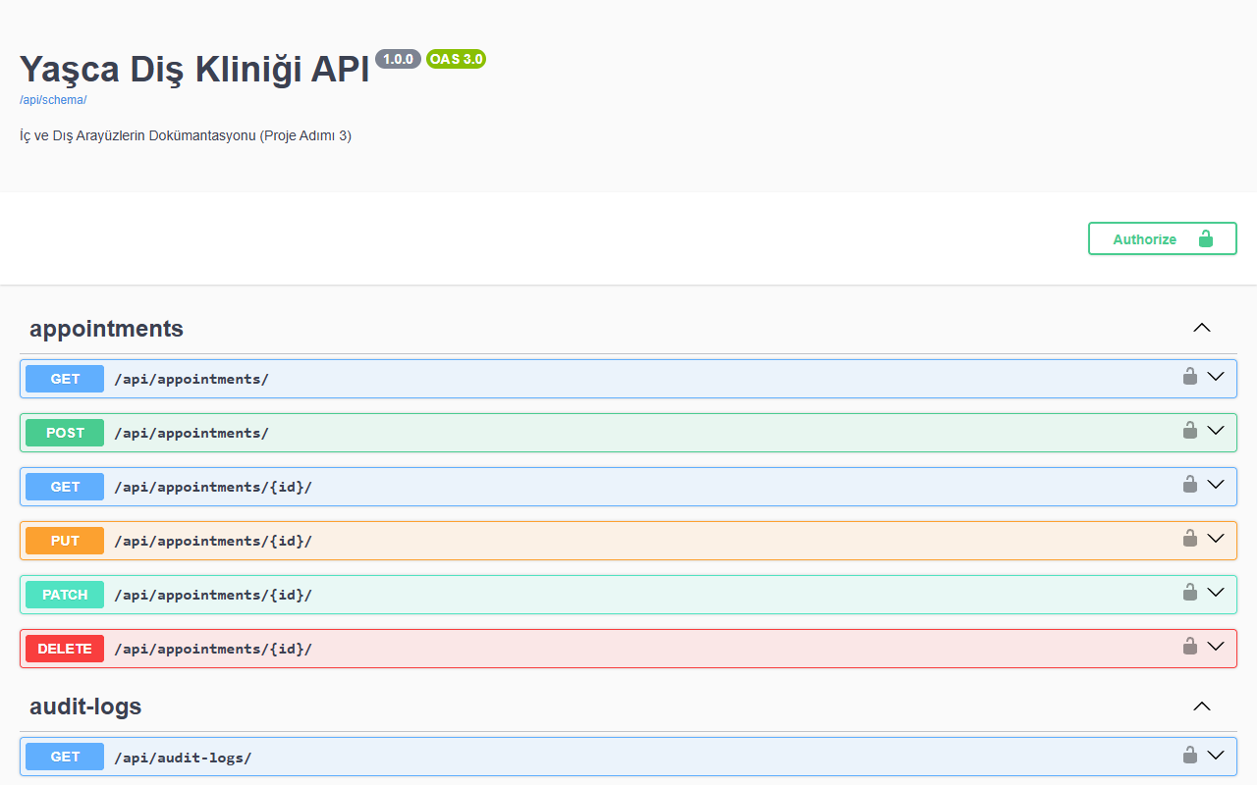
Şekil 6.1: Swagger (OpenAPI) Canlı API Dokümantasyonu

7. TEKNOLOJİ VE ÜRÜN YAPILARI
Bu bölüm, ürünün ön yüz ve arka uç bileşenlerinin iç yapısını ve güvenlik tasarımını ele alır.

7.1 Frontend Yapısı
Ön yüz, src/app altında modüler bir yapıya sahiptir: components (ekran ve diyalog bileşenleri), contexts (AuthContext ile JWT oturum yönetimi), hooks (örn. useClinicNavigate), services (api.ts) ve locales (i18next çeviri dosyaları, TR/EN). Uygulama yönlendirmesi react-router ile yapılır; canlı ortamda klinik paneline /app/:slug yol kalıbıyla, lokal geliştirmede ise alt alan adı (subdomain) ile erişilir. Tüm API istekleri tek bir api.ts katmanından geçer; bu katman JWT erişim jetonunu Authorization başlığına, kiracı bilgisini ise X-Tenant başlığına otomatik ekler ve 401 durumunda jetonu sessizce yeniler (refresh).
// frontend/src/app/services/api.ts (özet)
const getAuthHeaders = () => ({
'Content-Type': 'application/json',
...(token ? { Authorization: `Bearer ${token}` } : {}),
...(TENANT_SUBDOMAIN ? { 'X-Tenant': TENANT_SUBDOMAIN } : {}),
});

7.2 Backend, Veritabanı ve Güvenlik Yapısı
Arka uç; api (klinik alan modelleri ve iş mantığı) ve customers (kiracı kaydı/yönetimi) uygulamalarından oluşur. Güvenlik katmanı çok bileşenlidir:
- Kimlik Doğrulama: JWT (access + refresh) tabanlı, durumsuz (stateless) oturum.
- Yetkilendirme: Rol Bazlı Erişim Kontrolü (RBAC) — hekim yalnızca kendi randevu ve tedavilerini görür; klinik ayarları ve personel yönetimi yalnızca yöneticiye açıktır.
- Kiracı İzolasyonu: HeaderTenantMiddleware her istekte X-Tenant başlığını (yoksa Host başlığını) okuyarak isteği ilgili PostgreSQL şemasına yönlendirir.
- Denetim İzi (Audit Log): AuditLog modeli CREATE/UPDATE/DELETE işlemlerini kullanıcı, IP ve değişiklik ayrıntılarıyla birlikte kaydeder (KVKK/güvenlik).
class HeaderTenantMiddleware:
def __call__(self, request):
tenant = None
header = request.META.get('HTTP_X_TENANT', '').strip() # 1) X-Tenant
if header:
tenant = TenantModel.objects.filter(schema_name=header).first()
if not tenant: # 2) Host fallback
host = request.get_host().split(':')[0]
d = DomainModel.objects.filter(domain=host).first()
tenant = d.tenant if d else None
if not tenant: # 3) public
tenant = TenantModel.objects.get(schema_name='public')
request.tenant = tenant
connection.set_tenant(tenant)
return self.get_response(request)

8. İSİMLENDİRME STANDARTLARI (PEP 8 / PEP 257)
Python tarafında PEP 8 (kod stili) ve PEP 257 (docstring sözleşmeleri) esas alınmıştır (van Rossum, Warsaw ve Coghlan, 2001; Goodger ve van Rossum, 2001). Tüm model ve servis sınıfları, amacını açıklayan Türkçe docstring’ler içerir (örn. Appointment modelindeki “Randevu kaydı. F-006, F-007, F-008, F-009, F-019.”). Ön yüzde ise yerleşik TypeScript/React isimlendirme kuralları uygulanmıştır (Çizelge 8.1).
Çizelge 8.1: PEP 8 / İsimlendirme Standartları
Öğe | Kural | Örnek
Modül / paket | snake_case | api, customers, middleware.py
Sınıf | PascalCase | AppointmentViewSet, CustomUser
Fonksiyon / değişken | snake_case | get_queryset, work_start_time
Sabit | UPPER_CASE | API_BASE, DEFAULT_COUNTRY
React bileşeni | PascalCase.tsx | PatientProfile.tsx, DentalChart.tsx
Değişken/fonksiyon (TS) | camelCase | fetchCurrentUser, isAuthenticated
Docstring | PEP 257 (üçlü tırnak) | """Hasta kaydı. F-003 ..."""

8.1 API İsimlendirme Standartları
REST API uç noktaları; kaynak odaklı, çoğul ve küçük harfli isimlerle tasarlanmıştır. HTTP fiilleri (GET/POST/PUT/PATCH/DELETE) eylemi belirtir; eylem isimleri URL’ye gömülmez (Çizelge 8.2).
Çizelge 8.2: REST API Uç Noktaları Özeti
Uç Nokta | Metot | Açıklama
/api/auth/token/ | POST | JWT ile giriş (access + refresh)
/api/auth/token/refresh/ | POST | Erişim jetonu yenileme
/api/auth/me/ | GET | Oturum açan kullanıcı profili
/api/patients/ | GET / POST | Hasta listeleme / oluşturma
/api/patients/{id}/ | GET / PUT / DELETE | Hasta detay / güncelle / pasifleştir
/api/appointments/ | GET / POST | Randevu (çakışma kontrollü)
/api/treatments/ | GET / POST | Tedavi kaydı
/api/payments/ | GET / POST | Ödeme kaydı
/api/treatment-types/ | GET / POST | Tedavi türü yönetimi
/api/dashboard/today/ | GET | Günlük özet (randevu/hasta sayıları)
/api/schema/ , /api/docs/ | GET | OpenAPI şeması ve Swagger arayüzü

9. TEST DATASI ÜRETİM SÜRECİ
Testlerin gerçekçi ve tekrarlanabilir olması için sahte (sentetik) veri üretimi otomatikleştirilmiştir. Arka uçta factory-boy ve Faker kütüphaneleriyle model fabrikaları tanımlanmış; böylece her test kendi izole verisini üretebilmektedir. Ayrıca seed_demo_data yönetim komutu, demo amacıyla public kiracıyı, ayrı klinik kiracılarını ve her klinik için personel, rastgele hasta, tedavi ve ödeme kayıtlarını tek komutla oluşturur. Birim testlerde dış bağımlılıklar (django-tenants, PostgreSQL) unittest.mock / monkeypatch ile taklit edilerek metotlar gerçekten izole edilmiştir.
# Demo verisini tek komutla üretme (docker-compose)
docker-compose run --rm backend sh -c \
"python manage.py flush --no-input && python manage.py seed_demo_data"

10. ÖLÇÜMLEME VE SÜREÇ METRİKLERİ
Projenin test altyapısı, katmanlara dağılmış toplam 403 otomatik test içermektedir. Çizelge 10.1, test-metrics aracıyla otomatik üretilen katman bazlı dağılımı gösterir.
Çizelge 10.1: Katman Bazlı Test Metrikleri
Katman | Test Sayısı | Dağılım (%)
Ön Yüz Birim (Vitest) | 151 | 37,5
Arka Uç (pytest) | 169 | 41,9
Uçtan Uca (Playwright) | 83 | 20,6
TOPLAM | 403 | 100

Bunlara ek olarak; mutasyon testi (Stryker), sözleşme testi (Pact), görsel regresyon, Lighthouse performans denetimi ve yük testi ayrı CI iş akışlarıyla yürütülmektedir. Kod kapsamı Codecov ile izlenmekte; arka uçta %78 asgari kapsam (coverage) geçidi (--cov-fail-under=78) uygulanmaktadır.
Birim Test Sonuçları
Sınıf diyagramından seçilen kritik sınıfların çekirdek metotları, pozitif ve negatif senaryolarla birim test edilmiş; ilgili test dosyalarının tamamı 54/54 PASSED ile sonuçlanmıştır. Çizelge 10.2’de temsilî bir alt küme sunulmuştur.
Çizelge 10.2: Birim Test Durum Tablosu (Temsilî)
Test ID | Hedef Sınıf | Tür | Senaryo | Durum
UT-001 | AppointmentCreateSerializer | Negatif | Aynı hekime aynı saatte ikinci randevu | PASSED
UT-004 | AppointmentCreateSerializer | Pozitif | İptal edilmiş randevunun slotu bloke etmemesi | PASSED
UT-006 | HeaderTenantMiddleware | Pozitif | X-Tenant başlığı ile doğru kiracı çözümleme | PASSED
UT-010 | HeaderTenantMiddleware | Negatif | Boş X-Tenant → public kiracıya düşme | PASSED
UT-014 | RegisterClinicView | Negatif | Zorunlu alan eksik → HTTP 400 | PASSED
UT-020 | PatientSerializer | Pozitif | Nested anamnez ile hasta oluşturma | PASSED
UT-025 | TreatmentSerializer | Negatif | Aynı gün/diş/tür mükerrer → ValidationError | PASSED

11. İŞ BİRLİĞİNE DAYALI GELİŞTİRME
Geliştirme; özellik dalları (feature branch) ve çekme istekleri (Pull Request) üzerinden yürütülen, iş birliğine dayalı bir akışla yönetilmiştir (Conventional Commits, 2023). Süreç kuralları şunlardır:
- Branch isimlendirme: feat/…, fix/…, test/…, docs/… ön ekleri.
- Commit mesajları: Conventional Commits standardı (feat:, fix:, test:, docs:, refactor:, chore:).
- Her PR’da: en az 1 onay (code review), CI’nin yeşil olması (SQLite + PostgreSQL matrisi, lint, a11y) ve PR şablonunun doldurulması.
- Birleştirme (merge): Squash & merge; final commit Conventional Commits biçiminde.
- Yerel kalite geçidi: husky + lint-staged ile commit öncesi (pre-commit) otomatik lint.
Kod gözden geçirme için ayrıntılı bir kontrol listesi (test, kod kalitesi, güvenlik, erişilebilirlik) tanımlanmış; --no-verify ile geçit atlama, coverage eşiğini düşürme ve gerekçesiz test atlama gibi pratikler açıkça yasaklanmıştır.

12. MİMARİ ÇİZİM VE KATMANLI YAPI
Sistemin dinamik davranışı sekans diyagramlarıyla, statik yapısı ise sınıf diyagramlarıyla modellenmiştir. Sekans diyagramlarında arayüzden gönderilen mesajlar (login(), createAppointment(), fetchDashboardToday() vb.) doğrudan api.ts servis katmanının metotlarıyla eşleşecek biçimde, “sınıf–sekans tutarlılığı” ilkesiyle hazırlanmıştır.
12.1 Sekans Diyagramları (Dinamik Model)
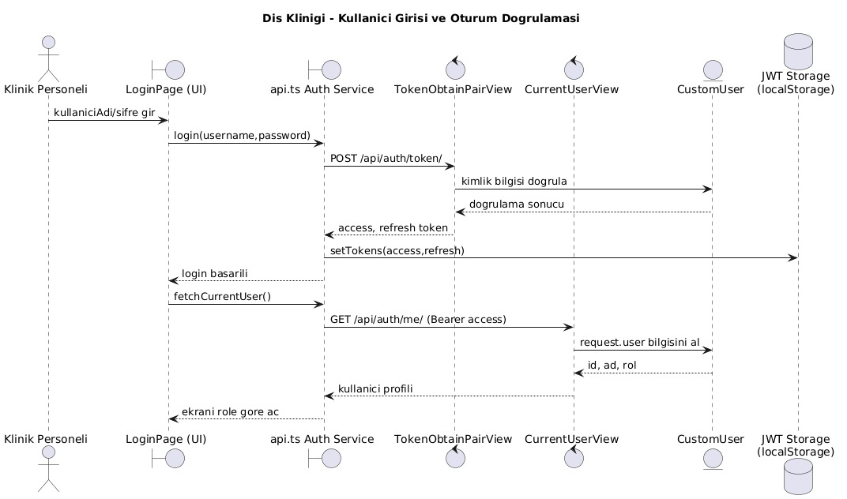
Şekil 12.1: Kullanıcı Girişi Sekans Diyagramı (SD-01)
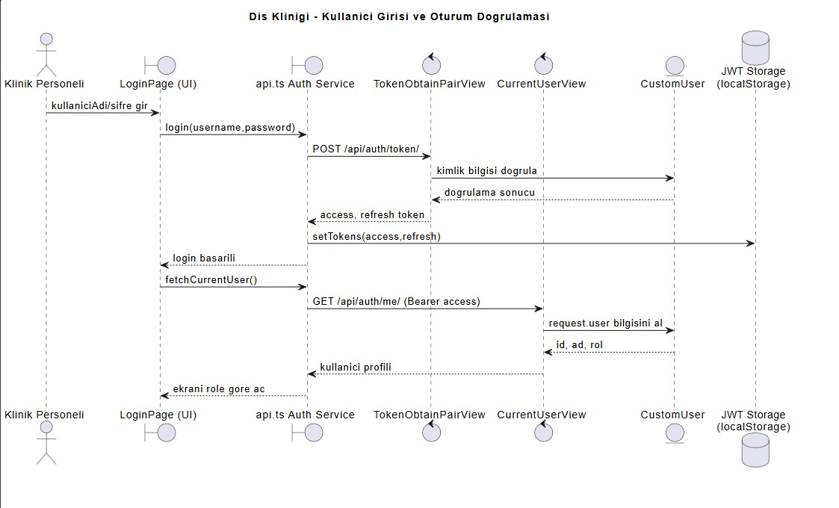
Şekil 12.2: Kullanıcı Girişi ve Oturum Doğrulama – Detaylı Sekans Diyagramı
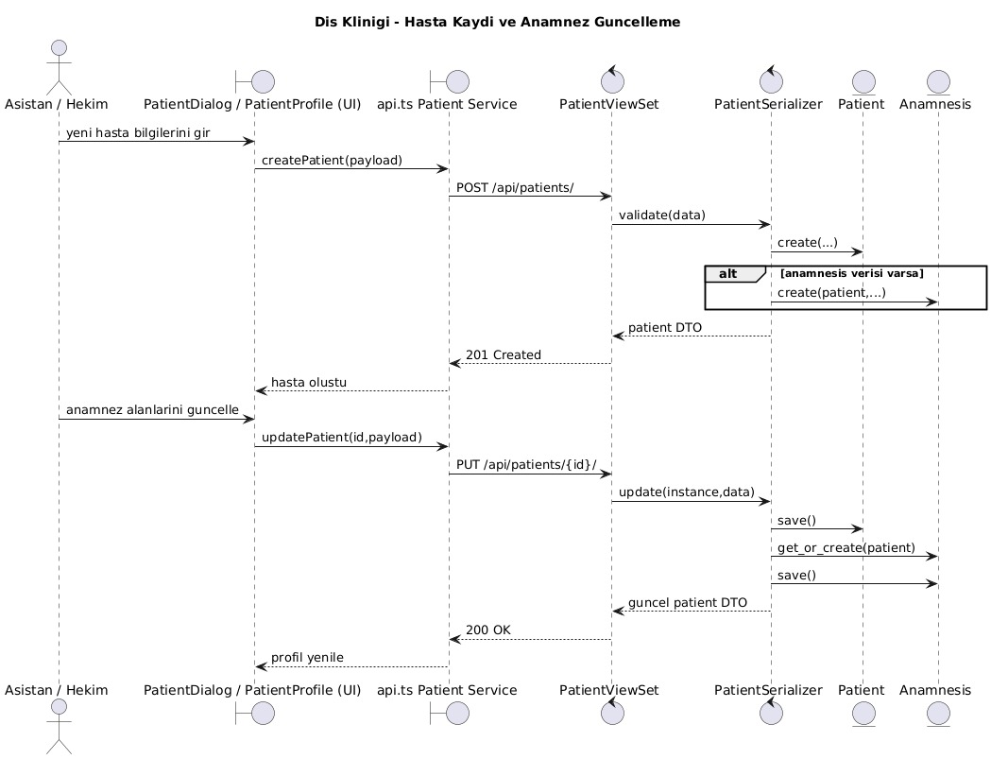
Şekil 12.3: Hasta Kaydı ve Anamnez Güncelleme Sekans Diyagramı (SD-02)
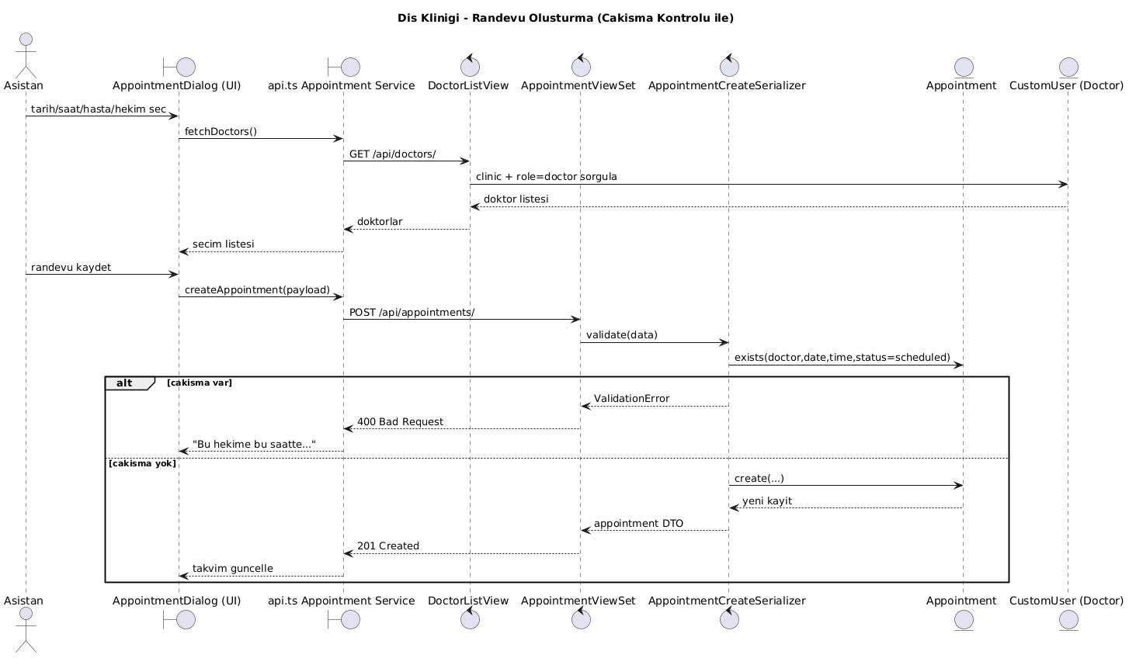
Şekil 12.4: Randevu Oluşturma ve Çakışma Kontrolü Sekans Diyagramı (SD-03)
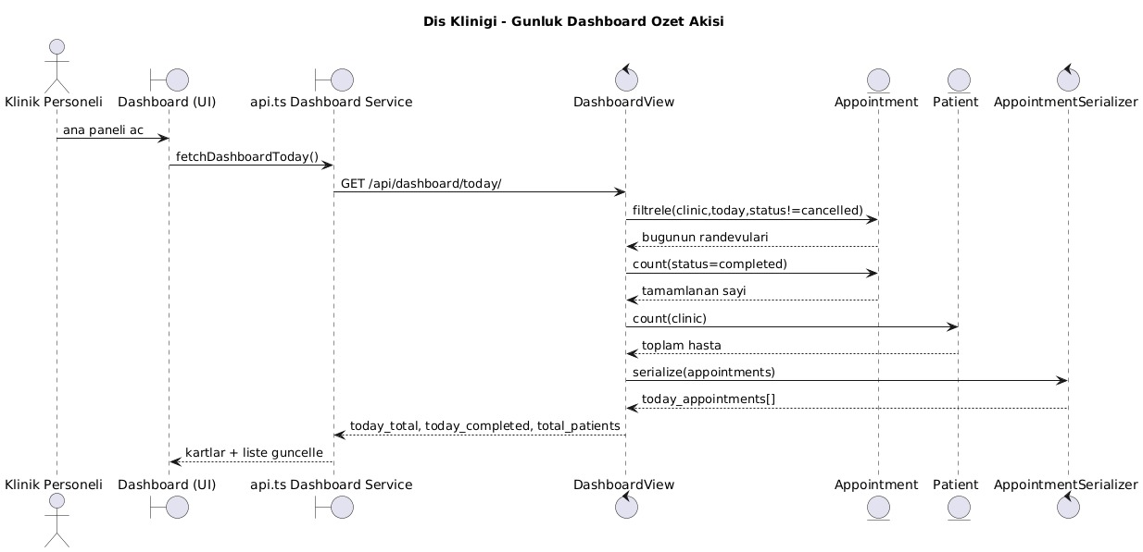
Şekil 12.5: Günlük Dashboard Özet Akışı Sekans Diyagramı (SD-04)
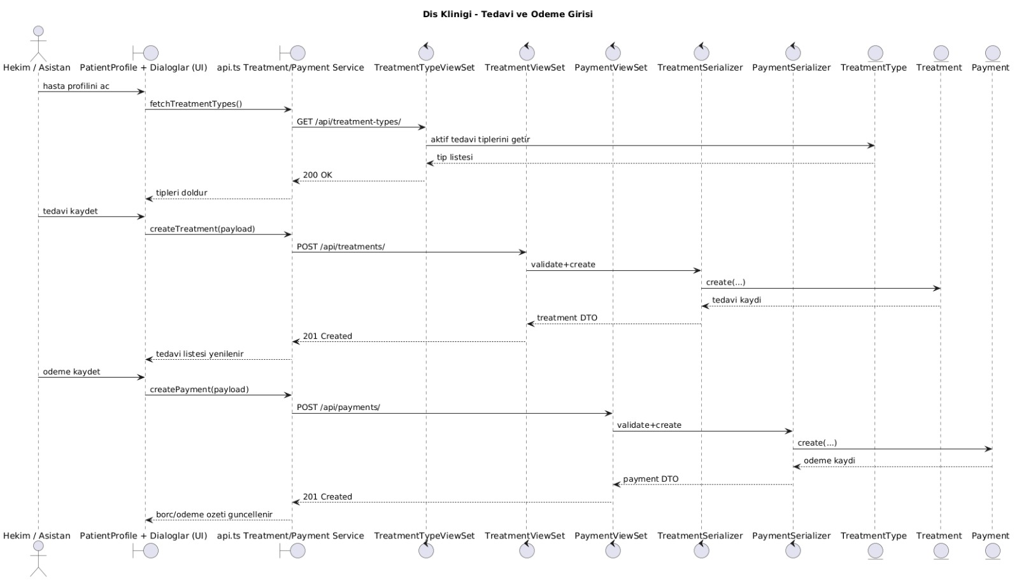
Şekil 12.6: Tedavi ve Ödeme Girişi Sekans Diyagramı (SD-05)
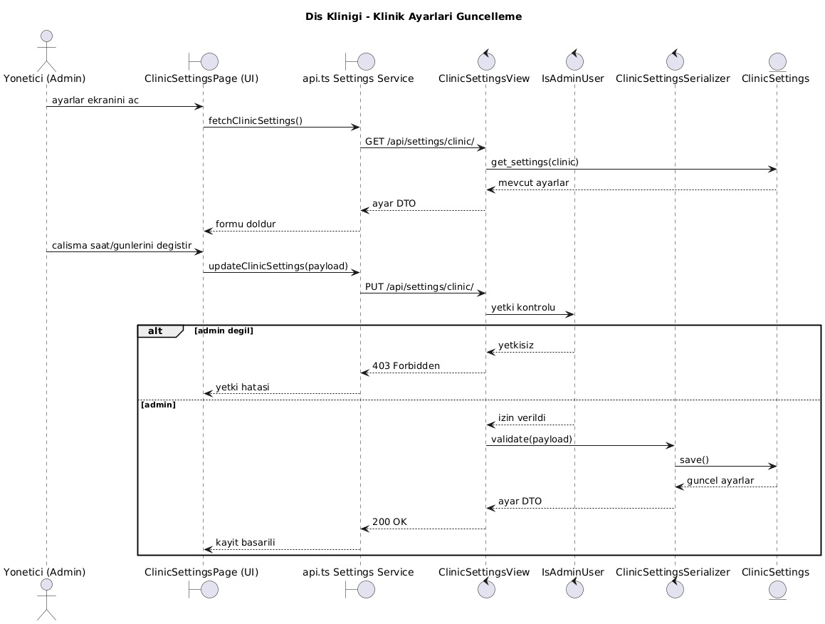
Şekil 12.7: Klinik Ayarları Güncelleme Sekans Diyagramı (SD-06)
12.2 Sınıf Diyagramları (Statik Model)
Sekans diyagramlarındaki tüm arayüz, servis ve varlık nesneleri iki ana sınıf diyagramında toplanmıştır. Domain katmanı veritabanı varlıklarını ve ilişkilerini; uygulama katmanı ise Boundary ve Control bileşenlerini gösterir.
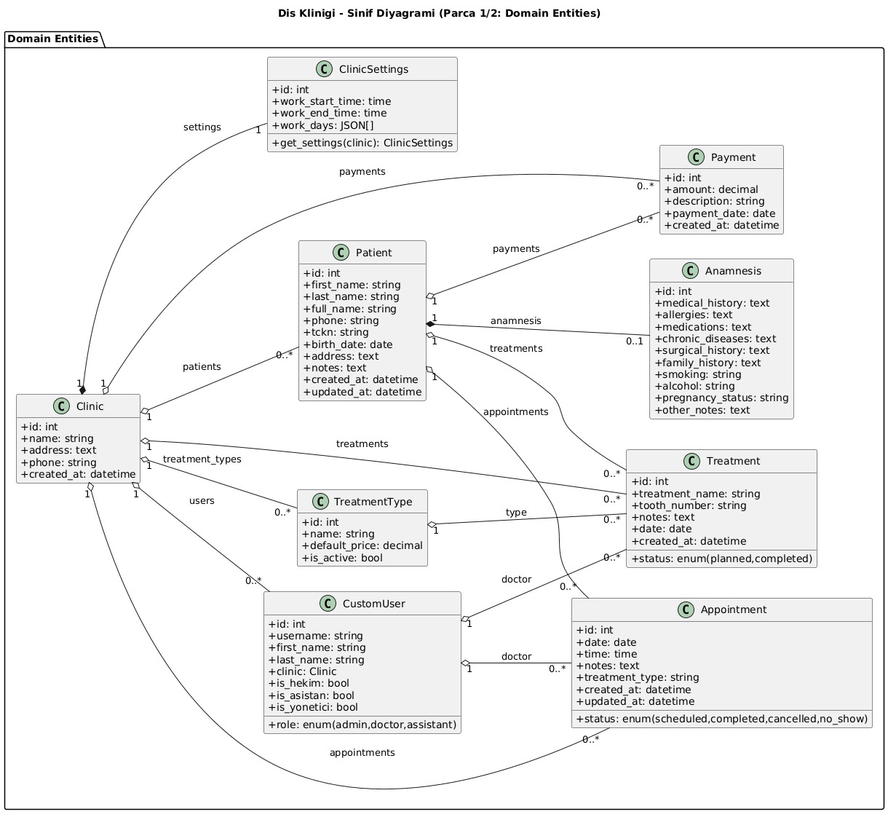
Şekil 12.8: Domain (Varlık) Katmanı Sınıf Diyagramı
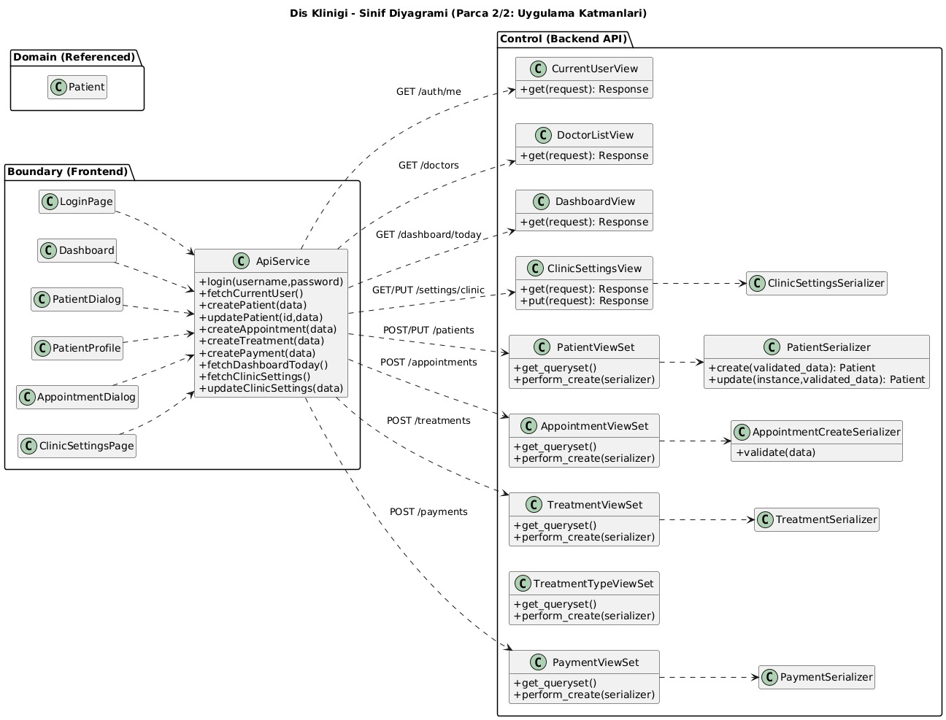
Şekil 12.9: Uygulama Katmanı (Boundary/Control) Sınıf Diyagramı

13. VERİ MODELİ
Veri modeli, public (paylaşılan) şema ve kiracı (tenant) şemaları olmak üzere iki düzeyde tasarlanmıştır. Public şema kiracı yönetimini (client/tenant ve domain tabloları); her kiracı şeması ise kliniğe ait alan verilerini barındırır. Çizelge 13.1’de kiracı şemasındaki temel varlıklar ve ilişkileri özetlenmiştir.
Çizelge 13.1: Veri Modeli Varlıkları ve İlişkileri
Varlık (Model) | Açıklama | Temel İlişkiler
CustomUser | Klinik personeli (admin/doctor/assistant) | 1:N Appointment, Treatment, TreatmentType
Patient | Hasta kaydı (ad, soyad, telefon zorunlu) | 1:1 Anamnesis; 1:N Appointment/Treatment/Payment/Document
Anamnesis | Tıbbi özgeçmiş | 1:1 Patient (CASCADE)
TreatmentType | Tedavi türü ve varsayılan fiyat | 1:N Treatment
Appointment | Çakışma kontrollü randevu | N:1 Patient, Doctor; opsiyonel Treatment
Treatment | Uygulanan/planlanan tedavi (diş no, FDI) | N:1 Patient, Doctor, TreatmentType; 1:N Payment
Payment | Ödeme kaydı (tutar, tarih) | N:1 Patient; opsiyonel Treatment
Document | Hasta dosyaları (röntgen vb.) | N:1 Patient, uploaded_by
AuditLog | İşlem geçmişi (CREATE/UPDATE/DELETE) | N:1 User; GenericForeignKey ile herhangi bir varlık
ClinicSettings | Çalışma saatleri ve klinik ayarları | Tekil yapılandırma kaydı

Randevu çakışması, aynı hekime aynı tarih ve saatte yalnızca “planlanmış” durumdaki bir randevunun verilebilmesi kuralıyla serializer doğrulama (validate) katmanında engellenir.

14. TEST VE DEPLOYMENT SÜREÇLERİ

14.1 Test Süreci ve Uygulamaları
Test stratejisi, test piramidi yaklaşımına dayanır: tabanda hızlı ve çok sayıda birim test, ortada entegrasyon testleri, tepede ise az sayıda uçtan uca (E2E) test. Testler GitHub Actions üzerinde, hem hızlı geri bildirim için SQLite hem de gerçek kiracı izolasyonunu doğrulamak için PostgreSQL olmak üzere çift modlu (matrix) çalıştırılır. Ek olarak görsel regresyon, sözleşme (Pact), mutasyon (Stryker), Lighthouse ve yük testleri ayrı iş akışlarında koşulur (Çizelge 14.1).
Çizelge 14.1: GitHub Actions CI/CD İş Akışları
İş Akışı | Amaç
ci.yml | Backend (SQLite+PostgreSQL matrisi), frontend (tsc+eslint+vitest), a11y geçidi
e2e-tests.yml | Playwright ile uçtan uca testler
contract-tests.yml | Pact ile tüketici-sağlayıcı sözleşme testleri
visual-regression.yml | Görsel regresyon (snapshot) testleri
mutation.yml | Stryker ile mutasyon testi (test etkinliği ölçümü)
lighthouse.yml | Performans/erişilebilirlik denetimi (Lighthouse CI)
load-test.yml | Yük testi
test-metrics.yml | Test metriklerinin otomatik üretimi
flaky-report.yml | Kararsız (flaky) testlerin raporlanması

14.2 Deployment (Dağıtım) Süreci
Uygulama, tek komutla ayağa kalkabilen Docker/docker-compose yapısıyla paketlenmiştir. Canlı ortamda ön yüz Vercel’de (https://yasca-dental-clinic.vercel.app), arka uç ise Render’da (gunicorn ile) barındırılmaktadır. Veritabanı PostgreSQL’dir. Şifre sıfırlama gibi işlemlerde e-posta gönderimi, bulut barındırma sağlayıcısının SMTP port kısıtlamalarını aşmak için Resend HTTP API’si (django-anymail) üzerinden yapılır. Canlı ortamda kiracı bilgisi, ön yüzden arka uca X-Tenant başlığı ile taşınır.

15. UYGULAMA PLANI
Mevcut sürümün ardından planlanan sürüm yol haritası aşağıdaki gibidir:
Versiyon | Planlanan Özellikler | Tahmini Tarih
v1.1 | SMS/WhatsApp entegrasyonu, takvimde sürükle-bırak (drag & drop) | 2026 Q3
v1.2 | Raporlama modülü, PDF çıktı desteği | 2026 Q4
v2.0 | Mobil uygulama (React Native), gelişmiş çok dilli destek | 2027 Q1
v2.1 | Röntgen/görüntüleme entegrasyonu, gelişmiş analitik dashboard | 2027 Q2

16. KALİTE PRATİKLERİ
Kalite, hem otomatik geçitler hem de süreç kurallarıyla güvence altına alınmıştır.

16.1 Versiyon Yönetimi
Kaynak kod Git ile yönetilmiş; GitHub üzerinde dal (branch) tabanlı iş akışı, PR gözden geçirmesi ve Conventional Commits standardı uygulanmıştır. Birleştirmeler squash & merge ile yapılmış, böylece ana dal (main) geçmişi temiz tutulmuştur.

16.2 Geliştirme Ortamı ve IDE
- Editör: VS Code / Cursor (yapay zeka entegrasyonlu).
- Çalışma zamanı: Python 3.12, Node.js 18+; konteynerizasyon için Docker Desktop.
- Yardımcılar: PlantUML eklentisi (UML), ESLint + Prettier, husky (git hook).

16.3 Erişilebilirlik ve Statik Analiz
WCAG 2.1 AA için “sıfır tolerans” politikası benimsenmiş (W3C, 2018); vitest-axe ve @axe-core/playwright ile otomatik erişilebilirlik testleri CI’de zorunlu (required) geçit olarak çalıştırılmıştır. Ön yüzde eslint --max-warnings 0 ve tsc --noEmit ile sıfır uyarı/sıfır tip hatası geçidi uygulanır; any kullanımı yasaktır.

17. UYGULAMA ÖNYÜZLERİ VE KULLANIM KILAVUZU
Aşağıdaki ekran görüntüleri, sistemin canlı ortamından (https://yasca-dental-clinic.vercel.app) bir klinik kiracısı ile giriş yapılarak alınmıştır ve temel kullanım kılavuzu işlevi görür.
Ziyaretçilerin karşılandığı, klinik kayıt ve giriş yönlendirmelerinin yapıldığı tanıtım sayfası.
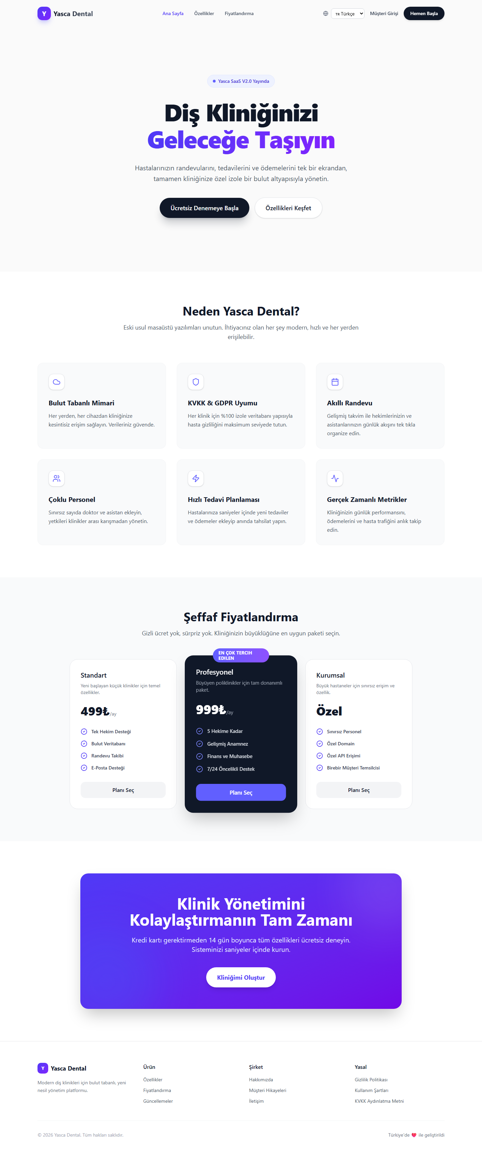
Şekil 17.1: Genel Tanıtım (SaaS Landing) Sayfası
Kliniğe özel giriş ekranı; e-posta/kullanıcı adı ve şifre ile JWT tabanlı kimlik doğrulama, dil seçimi ve şifre sıfırlama.
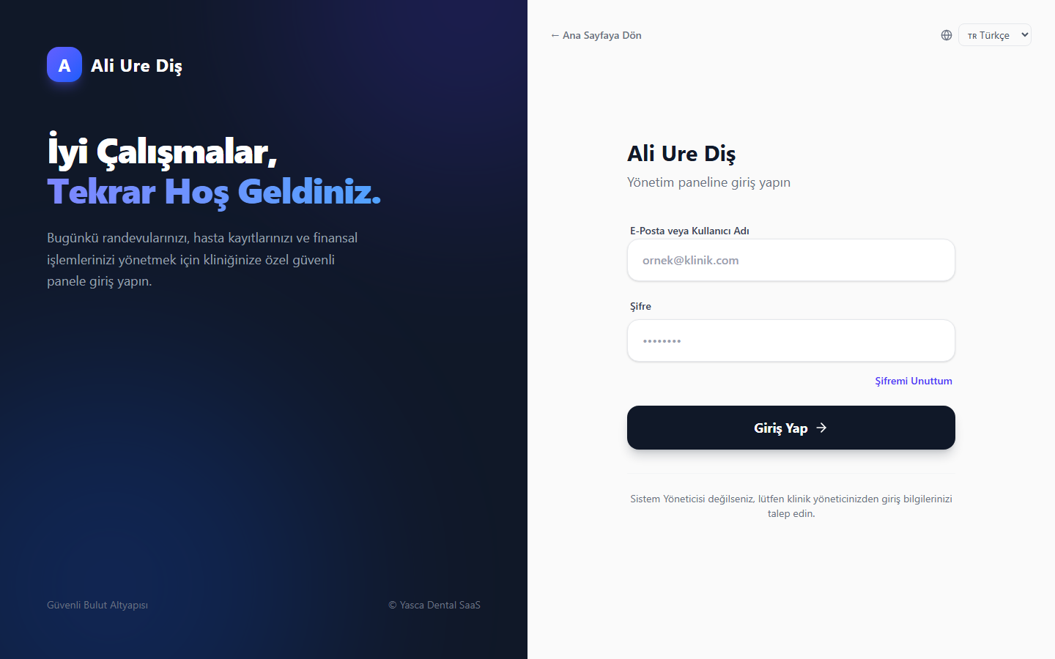
Şekil 17.2: Klinik Giriş (Login) Ekranı
Bugünkü randevular, bekleyen hastalar ve toplam hasta gibi özet kartlar ile günün randevu listesi.
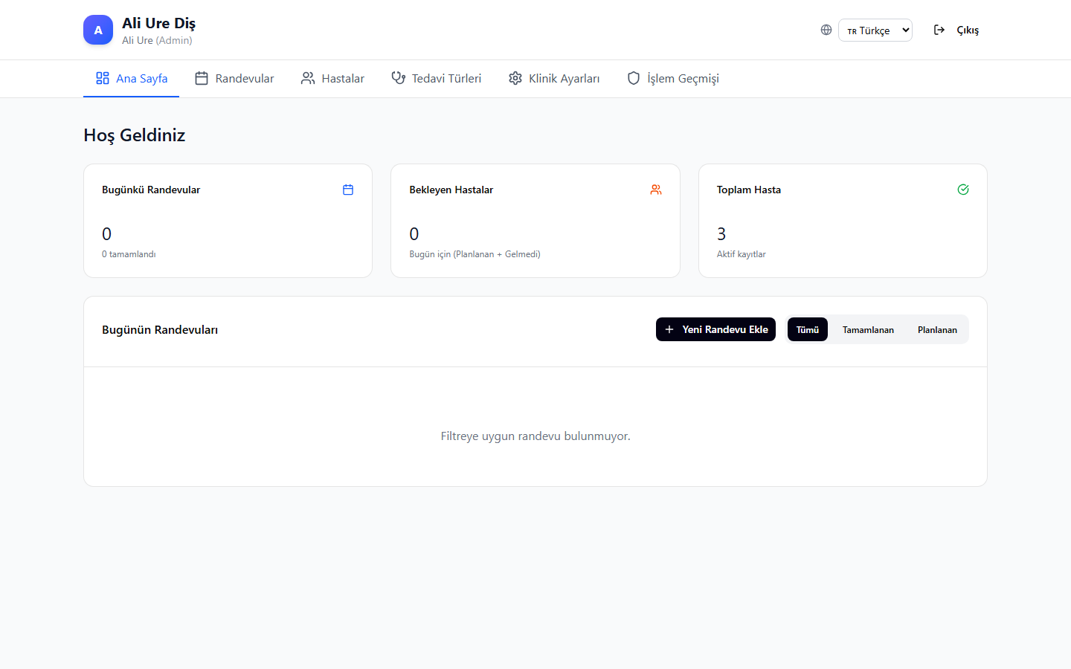
Şekil 17.3: Ana Panel (Dashboard)
Günlük/haftalık görünüm; boş slota tıklayarak çakışma kontrollü randevu oluşturma.
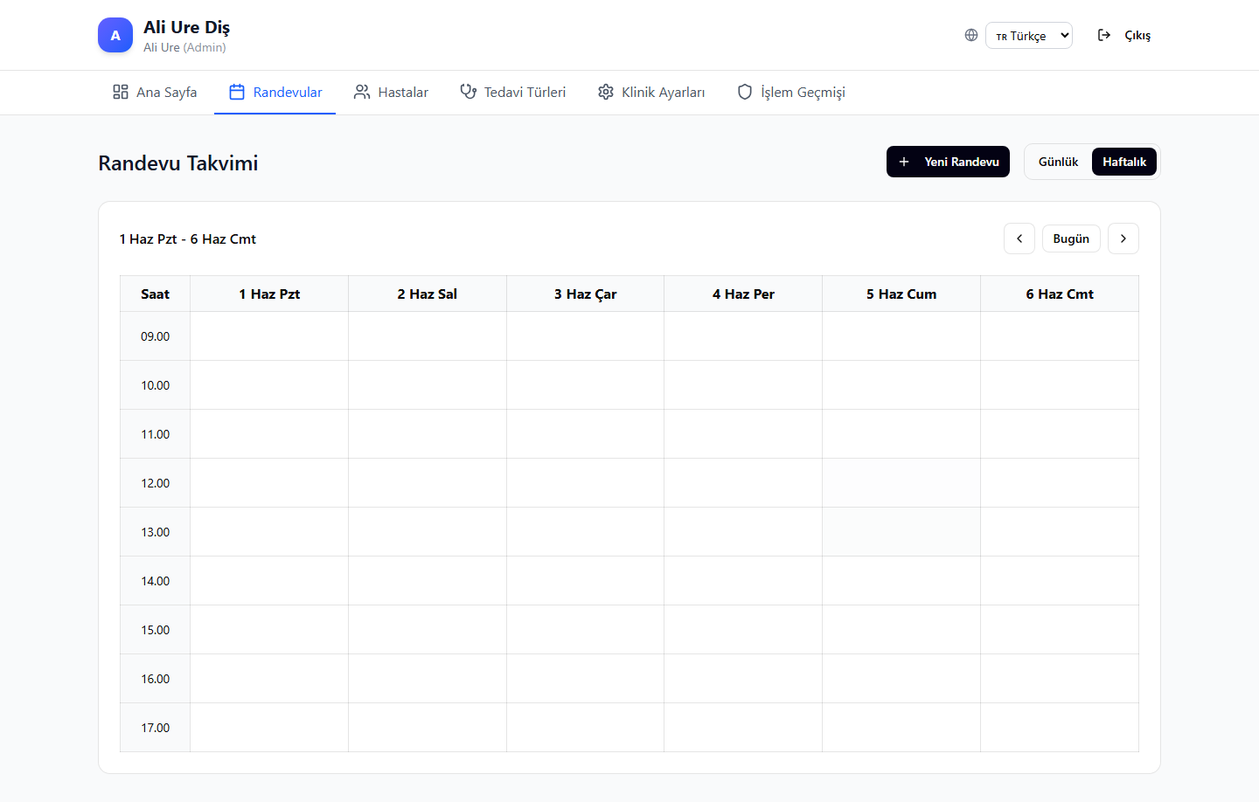
Şekil 17.4: Randevu Takvimi (Haftalık Görünüm)
Ad, soyad veya telefon ile arama; hasta ekleme ve detaya gitme.
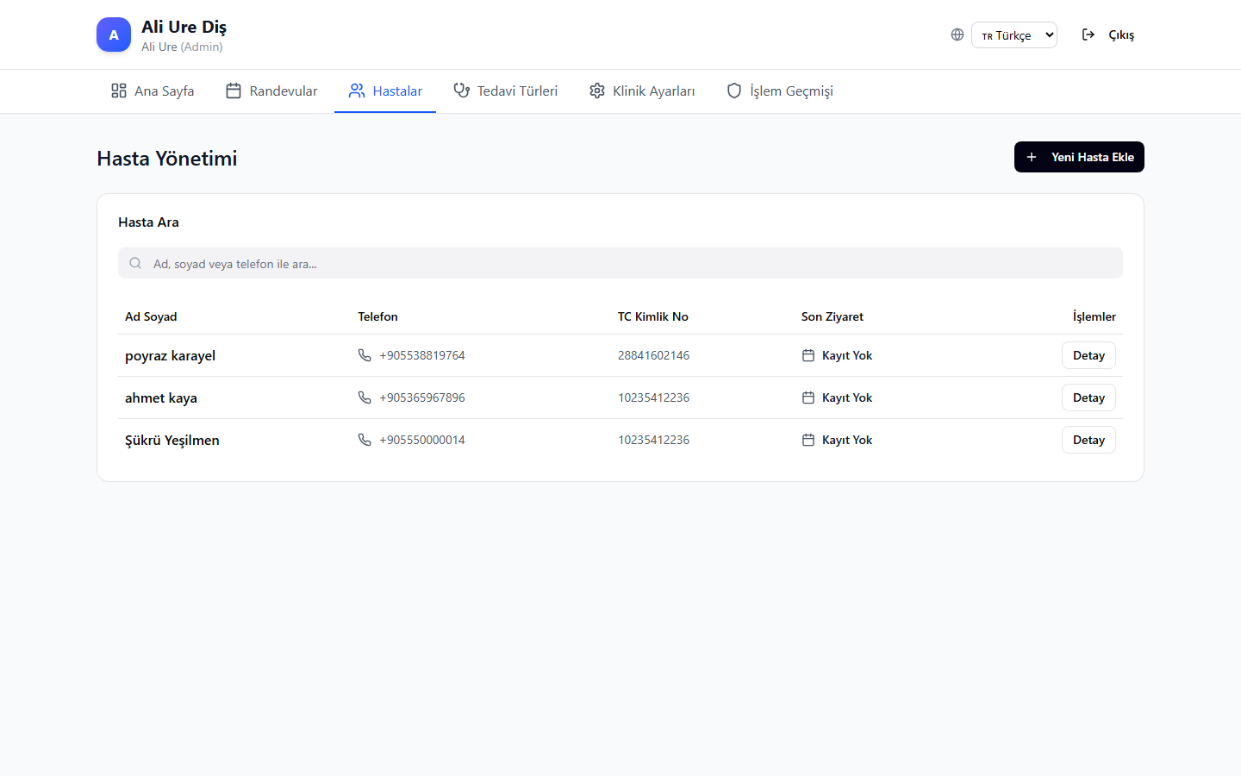
Şekil 17.5: Hasta Yönetimi / Hasta Listesi
Profil bilgileri, anamnez, tedavi geçmişi, ödemeler, dokümanlar ve diş şeması sekmeleri.
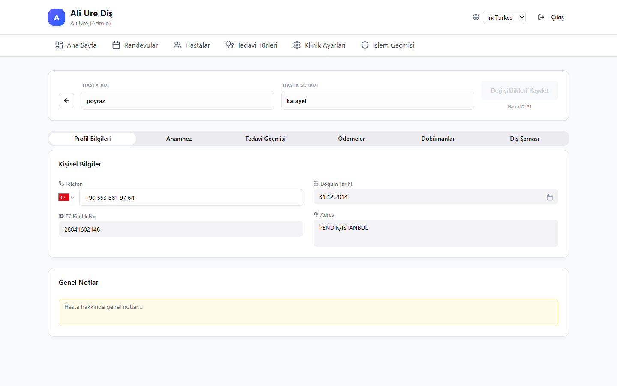
Şekil 17.6: Hasta Profili Ekranı
FDI numaralandırmasına göre üst/alt çene; işlem türlerinin renk kodlu gösterimi (dolgu, kanal, kron, çekim vb.).
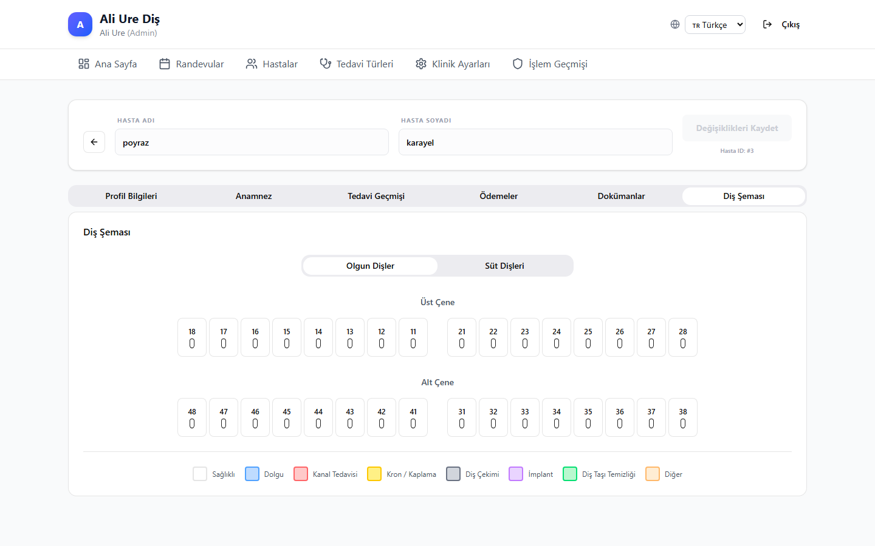
Şekil 17.7: Dijital Diş Şeması (Odontogram)
Hastaya ait tedavi ve randevu kayıtlarının kronolojik dökümü.
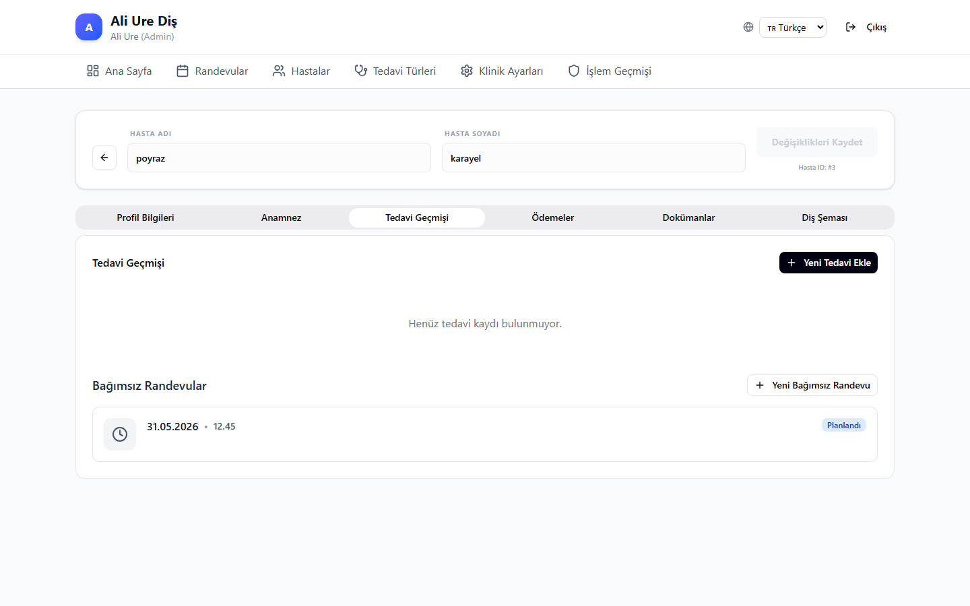
Şekil 17.8: Hasta Tedavi ve Randevu Geçmişi
Tedavi türleri ve varsayılan fiyatlarının tanımlanması, düzenlenmesi ve silinmesi.
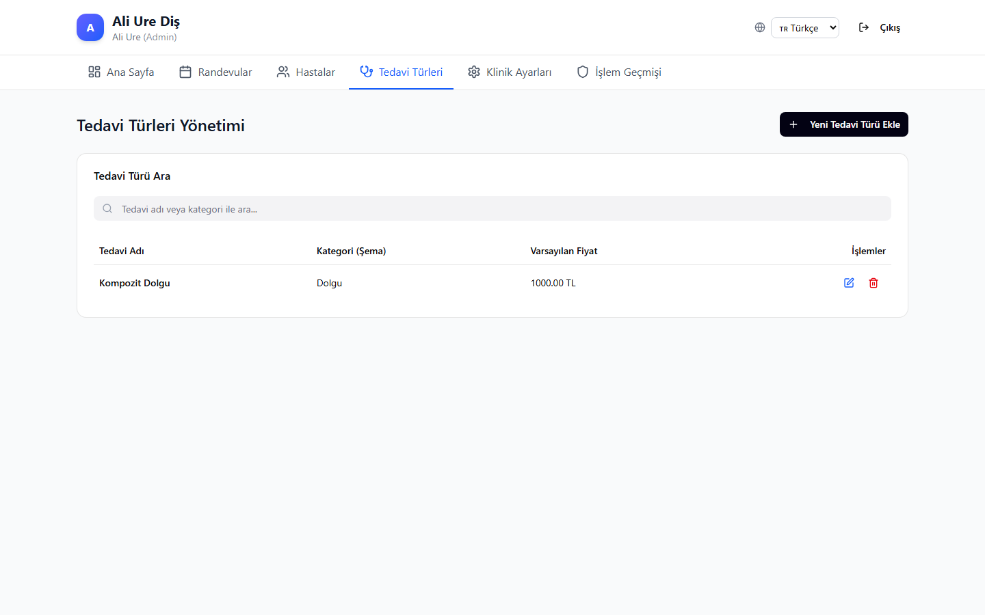
Şekil 17.9: Tedavi Türleri Yönetimi
Çalışma saatleri, çalışma günleri ve numara/ülke ayarlarının yönetimi.
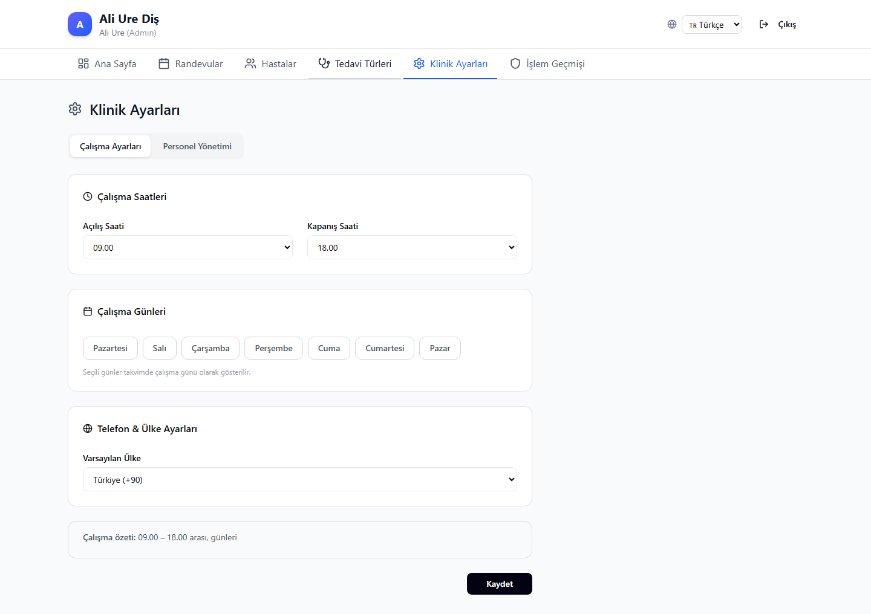
Şekil 17.10: Klinik Ayarları

18. USE-CASE'LER VE UML DOKÜMANTASYONU
Sistemin temel kullanım durumları (use-case) Çizelge 18.1’de özetlenmiştir. Bu kullanım durumlarının dinamik ve statik UML modelleri (sekans ve sınıf diyagramları) Bölüm 12’de sunulmuştur; PlantUML kaynak dosyaları docs/uml/ dizininde versiyonlanmaktadır.
Çizelge 18.1: Use-Case (Kullanım Durumu) Özeti
Kullanım Durumu | Aktör | Açıklama
Giriş yap | Tüm roller | E-posta/şifre ile JWT tabanlı oturum açma
Hasta kaydı oluştur | Asistan, Yönetici | Ad/soyad/telefon ile hızlı kayıt
Randevu oluştur | Asistan, Hekim | Çakışma kontrollü randevu
Tedavi gir | Hekim | Odontogram üzerinden işlem kaydı
Ödeme al | Asistan, Yönetici | Tutar ve açıklama ile ödeme
Klinik ayarlarını düzenle | Yönetici | Çalışma saatleri ve günleri
Personel yönet | Yönetici | Hekim/asistan ekleme, şifre sıfırlama

19. PROJE YÖNETİM PRATİKLERİ
Proje yönetimi; şeffaflık, izlenebilirlik ve sürekli entegrasyon ilkeleri üzerine kurulmuştur:
- İş takibi: Görevler dal (branch) ve PR’lar üzerinden izlenmiş; her iş bir özellik dalına ve gözden geçirilen bir çekme isteğine bağlanmıştır.
- Kilometre taşları (milestone): Geliştirme, ders adımlarına (Adım 1–5) göre kilometretaşlarına bölünmüştür.
- Sürekli entegrasyon: Her push/PR’da CI iş akışları otomatik koşturularak erken geri bildirim sağlanmıştır.
- Karar kayıtları: Önemli teknik kararlar docs/adr/ altında ADR formatında belgelenmiştir.
- İletişim ve gözden geçirme: Kod gözden geçirme (en az 1 onay) zorunlu tutularak bilgi paylaşımı ve ortak sahiplik sağlanmıştır.

20. NELER ÖĞRENDİK (BAŞARILI VE BAŞARISIZ YÖNLER) VE ÖNERİLER
Başarılı Yönler
- Çok katmanlı test altyapısı (403 test) ve CI/CD geçitleri, değişikliklerin güvenle birleştirilebilmesini sağladı.
- Schema-per-tenant izolasyon, kiracılar arası veri güvenliğini yapısal olarak güvence altına aldı.
- Merkezî api.ts servis katmanı ve net BCE ayrımı, ön yüz–arka uç entegrasyonunu sadeleştirdi.
Başarısız / Zorlanılan Yönler
- Multi-tenant kurulum ve django-tenants şema yönetimi ilk aşamada karmaşık bulundu; ara katman (middleware) ile çözüldü.
- Çakışma kontrolünde iptal edilmiş randevuların da çakışma sayılması hatası tespit edilip status filtresiyle giderildi.
- Test piramidinde birim test oranı (%37,5) hedefin (%70) altında kaldı.
Öneriler
- İş mantığını ViewSet/Serializer’dan bağımsız bir Servis Katmanına (Service Layer) taşımak.
- Birim test oranını artırarak test piramidini dengelemek.
- API hatalarını RFC 7807 (Problem Details) standardında döndüren merkezî bir hata yönetimi kurmak.

21. TAKIM ÜYELERİNİN PROJE DEĞERLENDİRME RAPORU
Çizelge 21.1: Takım Üyeleri Proje Değerlendirmesi
Üye | Değerlendirme
Yaman Halloum | Backend ve multi-tenant altyapıda kritik katkı; Django/DRF derinliği arttı.
Ali Üre | Tam yığın geliştirme ve dağıtım sorumluluğu; en yüksek katkı hacmi.
Cihan Kurtbey | Kimlik doğrulama, şifre sıfırlama ve e-posta entegrasyonunda etkin rol.
Şükrü Yeşilmen | Test, kalite ve dokümantasyon süreçlerine katkı.

22. YAPAY ZEKA KULLANIM PRATİKLERİ
Proje boyunca yapay zeka destekli araçlar (GitHub Copilot, Anthropic Claude / Claude Code, ChatGPT vb.) bir “eş-programcı (pair programmer)” olarak, yazılım yaşam döngüsünün hemen her aşamasında kullanılmıştır. Temel ilke, üretilen hiçbir çıktının test edilmeden ve insan denetiminden (human-in-the-loop) geçmeden birleştirilmemesidir (Çizelge 22.1).
Çizelge 22.1: Yapay Zeka Araçlarının Kullanım Alanları
Aşama | Yapay Zeka Kullanımı | İnsan Denetimi
Tasarım / Analiz | Gereksinim netleştirme, UML ve veri modeli taslakları | Kararların ekipçe onaylanması
Kodlama | Model/serializer/viewset ve React bileşeni iskeletleri, boilerplate üretimi | Kod gözden geçirme, refactoring
Test | Pozitif/negatif test senaryoları ve test verisi fabrikaları | Testlerin çalıştırılıp doğrulanması
Hata Ayıklama | Hata mesajı yorumlama, olası kök neden ve çözüm önerileri | Çözümün uygulanıp test edilmesi
Dokümantasyon | README/ADR/docstring taslakları, bu raporun yapılandırılması | İçeriğin doğrulanması ve düzenlenmesi
Otomasyon | Playwright ile ekran görüntüsü ve rapor üretim betikleri | Çıktıların gözden geçirilmesi

Somut Kullanım Örnekleri
- Kod Üretimi: Tekrar eden CRUD serializer/viewset yapıları ve Radix UI tabanlı diyalog bileşenleri, kısa komutlarla hızlıca iskelet hâline getirilmiş, ardından elle iyileştirilmiştir.
- Test Üretimi: Randevu çakışma kontrolü gibi kritik kurallar için hem pozitif hem negatif senaryolar türetilmiş; ekip bu testleri çalıştırarak doğrulamıştır.
- Hata Ayıklama: Multi-tenant kurulumdaki hatalarda olası nedenler sıralanmış; çözümler ekipçe uygulanmıştır.
- Bu Rapor: Kod tabanı analiz edilip, canlı siteden Playwright ile otomatik ekran görüntüleri alınarak ve python-docx ile biçimlendirilerek üretilmiş; içerik ekip tarafından doğrulanmıştır.
Komut (Prompt) Pratikleri
- Bağlam verme: İlgili dosya/standartların açıkça belirtilmesi (örn. “PEP 8’e uy”).
- Küçük ve doğrulanabilir adımlar: Büyük görevlerin parçalanması ve her adımın testle doğrulanması.
- Güvenlik: Hassas verilerin (şifre, TCKN) komutlara gömülmemesi; kalite geçitlerinin atlatılmaması.
Genel Değerlendirme: Yapay zeka destekli geliştirme bir “otomatik pilot” değil, bir “güç çarpanı (force multiplier)” olarak değerlendirilmiştir. Doğru komut pratikleri, güçlü test geçitleri ve sürekli insan denetimi ile birlikte kullanıldığında verimliliği belirgin biçimde artırmış; ancak üretilen çıktının doğruluğu daima test ve gözden geçirme ile doğrulanmıştır.

KAYNAKLAR
Conventional Commits. (2023). Conventional Commits 1.0.0. https://www.conventionalcommits.org/
Django REST Framework. (2026). Django REST framework documentation. https://www.django-rest-framework.org/
Django Software Foundation. (2026). Django documentation. https://docs.djangoproject.com/
django-tenants. (2026). Tenant schemas for Django. https://django-tenants.readthedocs.io/
Goodger, D., & van Rossum, G. (2001). PEP 257 – Docstring conventions. https://peps.python.org/pep-0257/
Meta. (2026). React documentation. https://react.dev/
Microsoft. (2026). Playwright documentation. https://playwright.dev/
Microsoft. (2026). TypeScript documentation. https://www.typescriptlang.org/docs/
OpenAPI Initiative. (2026). OpenAPI specification. https://spec.openapis.org/
The PostgreSQL Global Development Group. (2026). PostgreSQL documentation. https://www.postgresql.org/docs/
van Rossum, G., Warsaw, B., & Coghlan, N. (2001). PEP 8 – Style guide for Python code. https://peps.python.org/pep-0008/
W3C. (2018). Web Content Accessibility Guidelines (WCAG) 2.1. https://www.w3.org/TR/WCAG21/

EKLER
EK A – Gerçek Kod Örnekleri
A.1 Randevu Çakışma Algoritması (Serializer doğrulama):
class AppointmentCreateSerializer(serializers.ModelSerializer):
def validate(self, data):
doctor, date, time = data.get('doctor'), data.get('date'), data.get('time')
if doctor and date and time:
qs = Appointment.objects.filter(
doctor=doctor, date=date, time=time,
status=Appointment.Status.SCHEDULED, is_active=True)
if self.instance:
qs = qs.exclude(pk=self.instance.pk)
if qs.exists():
raise serializers.ValidationError(
'Bu hekime bu saatte zaten randevu kayıtlı.')
return data
A.2 RBAC ile Sorgu Filtreleme (ViewSet):
class AppointmentViewSet(AuditLogMixin, viewsets.ModelViewSet):
permission_classes = [IsAuthenticated]
def get_queryset(self):
user = self.request.user
qs = Appointment.objects.filter(is_active=True)\
.select_related('patient', 'doctor')
if user.role == CustomUser.Role.DOCTOR and not user.is_superuser:
qs = qs.filter(doctor=user)
return qs.order_by('date', 'time')

EK B – Çalıştırma ve Demo Bilgileri
- Canlı ortam (ön yüz): https://yasca-dental-clinic.vercel.app
- Lokal kurulum: docker-compose up --build -d && npm run dev
- Demo verisi: docker-compose run --rm backend sh -c "python manage.py seed_demo_data"
- Kod deposu yapısı: monorepo (frontend/ + backend/ + docs/).

ÖZGEÇMİŞ
Bu proje, İstanbul Sağlık ve Teknoloji Üniversitesi Yazılım Mühendisliği Bölümü öğrencileri Yaman Halloum, Ali Üre, Cihan Kurtbey ve Şükrü Yeşilmen’den oluşan Grup 4 tarafından hazırlanmıştır. Ekip; arka uç ve ön uç geliştirme, çok-kiracılı mimari, test otomasyonu, DevOps/dağıtım ve teknik dokümantasyon alanlarında ortak çalışma yürütmüştür.

